Buck-Boost 升降压电路学习文档
每日一电路系列 · 基础非同步 Buck-Boost 拓扑 · 2026-10-03

一、电路核心功能与典型应用

1.1 核心功能
Buck-Boost 电路是第三种基本非隔离 DC-DC 变换拓扑，兼具 Buck 降压和 Boost 升压的能力。通过可控开关的周期性通断和电感储能，它可以在输入电压变化范围较大时，输出一个稳定的直流电压。与前两种拓扑不同，Buck-Boost 的输出电压极性与输入电压相反，因此也称为反极性升降压电路。

1.2 典型应用场景
- 电池供电设备中，电池电压从充满到放电压变化范围大，需要稳定输出
- 生成负电压电源，如运算放大器的负供电轨
- 输入电压可能高于或低于目标输出电压的场合
- 小功率通用升降压电源模块

1.3 电路核心特点
- 单一拓扑同时实现降压和升压，输出电压幅值可高于或低于输入
- 输出电压极性与输入相反，这是与 Buck、Boost 的核心区别
- 结构简单，元件少，成本低；输入输出不共地
- 纹波较大，输入电流和输出电流都是断续的，EMI 较高

二、标准原理图与端口定义

2.1 标准原理图
基础非同步 Buck-Boost 电路由直流电源、可控开关、储能电感、续流二极管、输出滤波电容和负载组成。与 Buck 和 Boost 对比：开关串联在输入正极与 SW 节点之间，电感接在 SW 节点与地之间，二极管阴极接 SW、阳极接输出端。
【此处插入 Buck-Boost 电路标准原理图：Vin+ → 开关S → SW节点；电感L从SW向下接地；二极管D阴极接SW、阳极接输出；电容C与负载并联在输出端与地之间】
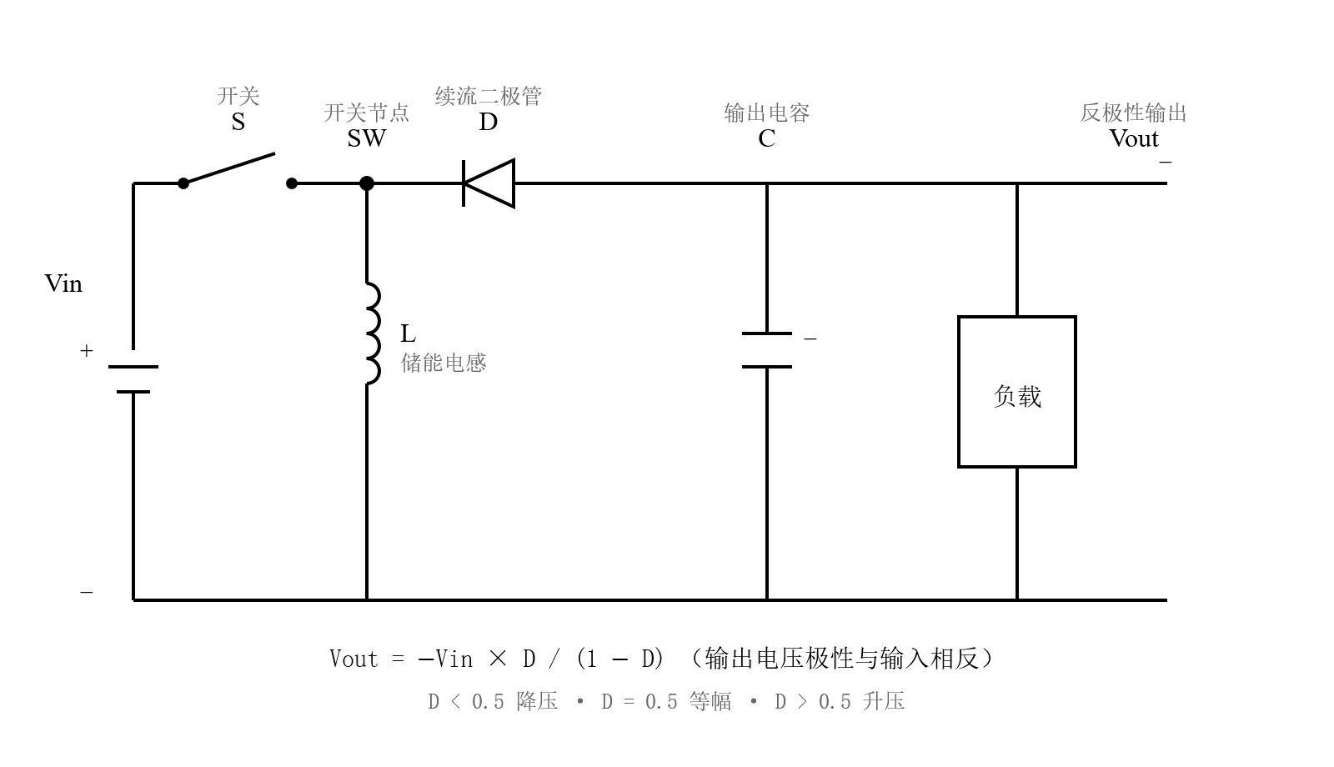
图 1 基础非同步 Buck-Boost 升降压电路拓扑

2.2 端口与节点定义
端口/节点 | 位置 | 信号类型与范围 | 说明
输入端口 Vin | 电路左侧 | 直流输入电压 | 提供输入电能，可高于或低于输出电压幅值
输出端口 Vout | 电路右侧 | 直流输出电压 | 反极性输出，Vout 极性与 Vin 相反
公共地 GND | 电路底部 | 参考零电位 | 输入负极与输出正极共地
开关节点 SW | 开关、电感、二极管公共点 | 高频脉动电压 | 开关通断时在 Vin 与负压之间跳变，EMI 主要来源

2.3 主能量流向
导通阶段：输入电源 Vin → 开关 S → 电感 L → 地，电感储存磁场能量，负载由输出电容供电。关断阶段：电感 L → 二极管 D → 输出电容 C 与负载，电感释放能量向输出端传输，输出电容充电。

三、电路工作原理解析
Buck-Boost 电路同样基于电感伏秒平衡原理工作。开关以固定频率通断，一个周期分为两个阶段。与 Buck 和 Boost 的核心区别在于：开关导通时电感直接接在输入与地之间储能，开关关断时电感与输入断开，单独通过二极管向输出传输能量。

3.1 开关导通阶段
开关闭合时，输入电压 Vin 全部加在电感 L 上（左端接 Vin，右端接地），电感电流线性上升，储存磁场能量。此时二极管阴极电位等于 Vin，阳极电位等于输出电压 Vout（负值），二极管承受反向电压截止，输出端与输入侧断开，负载完全由输出电容放电供电。
导通阶段电感电流变化：ΔI_L(上升) = Vin × Ton / L

3.2 开关关断阶段
开关断开时，电感电流不能突变，感应出上端为负、下端为正的电动势，使开关节点 SW 电位迅速降低。当 SW 电位低于输出电压 Vout 时，二极管正向导通（阴极接 SW，阳极接 Vout）。电感释放储存的磁场能量，电流通过二极管流向输出电容和负载，输出电容充电。
关断阶段电感电流变化：ΔI_L(下降) = |Vout| × Toff / L

3.3 稳压原理（伏秒平衡）
稳态时一个周期内电感电流上升量等于下降量（伏秒平衡），由此推导输出电压：
Vin × D = |Vout| × (1 - D) → Vout = -Vin × D / (1 - D)
其中负号表示输出电压极性与输入相反。当 D < 0.5 时，|Vout| < Vin（降压）；当 D = 0.5 时，|Vout| = Vin；当 D > 0.5 时，|Vout| > Vin（升压）。通过调节占空比即可在宽范围内控制输出电压幅值。

四、元件逐一定位与作用详解
下表对应原理图标号，逐个拆解每个元件的位置、作用和关键说明。
元件 | 电路位置 | 核心作用 | 关键说明
直流电源 Vin | 电路最左侧 | 为整个电路提供输入电能 | 输入电压可高于或低于输出电压幅值
可控开关 S | 输入正极与 SW 节点之间 | 周期性通断，控制电感储能回路 | 关断时承受电压约等于 Vin+|Vout|
储能电感 L | SW 节点与地之间 | 核心储能元件，导通时储电、关断时向输出释能 | 电感值决定纹波电流；饱和电流需留余量
二极管 D | 阴极接 SW，阳极接输出端 | 开关关断时导通，将电感能量传输到输出 | 反向耐压需大于 Vin+|Vout|；优先肖特基二极管
滤波电容 C | 输出端与地之间 | 平滑输出电压纹波，导通阶段单独为负载供电 | Buck-Boost 输出纹波较大，需选低 ESR 大容量电容
负载 R_L | 并联在输出电容两端 | 电路的供电对象，消耗输出电能 | 输出电压为反极性，注意负载极性

五、核心参数计算公式与计算示例
以下公式基于理想器件、连续导通模式（CCM）、忽略器件压降的前提推导。

5.1 输出电压与占空比
Vout = -Vin × D / (1 - D)， D = Ton / T
计算示例：输入 12V，要求输出 -12V（幅值相等），则 D = 0.5，占空比为 50%。要求输出 -5V（降压），D = 5/(12+5) ≈ 29.4%。要求输出 -24V（升压），D = 24/(12+24) ≈ 66.7%。

5.2 电感纹波电流
ΔI_L = Vin × D / (f × L)
计算示例：Vin = 12V，D = 0.5，f = 100kHz，L = 22μH：
ΔI_L = 12 × 0.5 / (100000 × 22×10⁻⁶) ≈ 2.73A

5.3 开关管与二极管耐压
V_S(off) = V_D(reverse) = Vin + |Vout|
Buck-Boost 中开关管关断时和二极管反向时承受的电压等于输入与输出电压之和，这是与 Buck（耐压≈Vout）和 Boost（耐压≈Vout）的重要区别，选型时必须注意。

5.4 输出电压纹波（近似）
ΔVout ≈ I_out × D / (f × C)
与 Boost 类似，Buck-Boost 在开关导通期间输出完全由电容供电，输出纹波比 Buck 大，需要更大的输出电容和更低的 ESR。

六、器件选型原则与参考
元件 | 选型要点 | 推荐参数范围
开关器件 | 耐压 > Vin+|Vout|；额定电流 > 最大电感峰值电流；优先选导通内阻小的 MOS 管 | MOS 管 Rds(on) < 50mΩ；耐压 ≥ 1.5×(Vin+|Vout|)
二极管 | 反向耐压 > Vin+|Vout|；额定电流 ≥ 最大输出电流；优先选肖特基二极管 | 肖特基 Vf < 0.5V；耐压 ≥ 1.5×(Vin+|Vout|)
功率电感 | 电感值按纹波要求选取；饱和电流 ≥ 1.2 倍最大电感峰值电流；优先选低 DCR 屏蔽电感 | L = 22μH~100μH；Isat ≥ 1.2×I_L(peak)
输出电容 | 耐压 ≥ 1.5 倍 |Vout|；纹波电流额定值足够；低 ESR；电解+陶瓷组合 | C = 220μF~1000μF；ESR < 30mΩ

七、常用 Buck-Boost 芯片型号与选型参考
实际工程中通常使用集成 Buck-Boost 芯片替代分立方案。以下是最常用的几款。

7.1 反极性 Buck-Boost 芯片
芯片型号 | 输入电压范围 | 输出能力 | 核心特点 | 典型应用
MC34063 | 3V ~ 40V | 开关电流 1.5A | 最经典通用升降压芯片，外围极简单，成本极低，资料丰富 | 入门学习、小功率负电源、低成本项目
XL6009 | 3.6V ~ 32V | 开关电流 4A | 国产高性价比，可调输出，效率较高，最常用的大电流升降压 | 电池供电、车载、大功率电源模块
LM2577 | 3.5V ~ 40V | 3A 开关电流 | TI 经典升降压芯片，工业级可靠性，与 LM2596 同系列 | 工业设备、高可靠场景

7.2 同极性升降压芯片（进阶）
如果需要输出与输入同极性，可使用 Sepic 或 Zeta 拓扑的芯片，常用型号如下：
芯片型号 | 输入电压范围 | 输出能力 | 核心特点
LTC3119 | 2.2V ~ 18V | 2A | 亚德诺同极性升降压，效率高，外围简单
TPS63020 | 2.4V ~ 5.5V | 3A | TI 单电感升降压，自动切换 Buck/Boost 模式

7.3 快速选型原则
- 学习原理、追求低成本：优先选 MC34063，外围元件最少，最容易理解
- 大电流、国产性价比：选 XL6009，4A 开关电流，应用广泛
- 需要同极性输出：选 Sepic/Zeta 芯片或集成升降压芯片
- 工业高可靠场景：选 TI、ADI 等品牌的工业级芯片

八、关键专业名词通俗解释
占空比、伏秒平衡、CCM/DCM、纹波、ESR 等通用术语与 Buck、Boost 完全一致，以下重点说明 Buck-Boost 专属概念。
1. 反极性输出：Buck-Boost 最显著的特征：输出电压的正负极性与输入电压相反。输入正极接地为参考时，输出端为负电压；这是由二极管和电感的连接方式决定的。
2. 升降压比：输出电压幅值与输入电压的比值，等于 D/(1-D)。当 D < 0.5 时为降压，D = 0.5 时输出等于输入，D > 0.5 时为升压。占空比越接近 1，升压比越大。
3. 开关管耐压：Buck-Boost 中开关管关断时承受的电压等于输入电压与输出电压绝对值之和（Vin+|Vout|），这是三大基础拓扑中要求最高的，选型时容易忽略。
4. 断续导通模式（DCM）：Buck-Boost 在轻载时更容易进入 DCM，此时输出电压与负载有关，轻载时输出电压会升高，通常需要预负载或特殊控制电路。
5. Sepic / Zeta 拓扑：为了解决标准 Buck-Boost 输出反极性的问题，发展出 Sepic（同极性升压-升降压）和 Zeta（同极性降压-升降压）拓扑，使用两个电感实现同极性升降压。
6. 三大基础拓扑对比：Buck：输出 ≤ 输入，电感在输出侧，输出电流连续；Boost：输出 ≥ 输入，电感在输入侧，输入电流连续；Buck-Boost：输出可高可低，反极性，输入输出电流均断续。

九、今日学习总结
1. Buck-Boost 是第三种基本 DC-DC 拓扑，兼具降压和升压能力，代价是输出电压极性反转，且开关管耐压要求最高（Vin+|Vout|）。
2. 三大基础拓扑（Buck、Boost、Buck-Boost）的核心原理完全一致：开关斩波 + 电感储能 + 伏秒平衡，区别仅在于电感、开关、二极管的位置不同。
3. Buck-Boost 输入电流和输出电流都是断续的，纹波和 EMI 比 Buck 大，实际产品中对纹波要求高时需加大输出电容和输入滤波。
4. 若需要同极性升降压，标准反极性 Buck-Boost 不适用，应选择 Sepic、Zeta 或集成升降压芯片。

